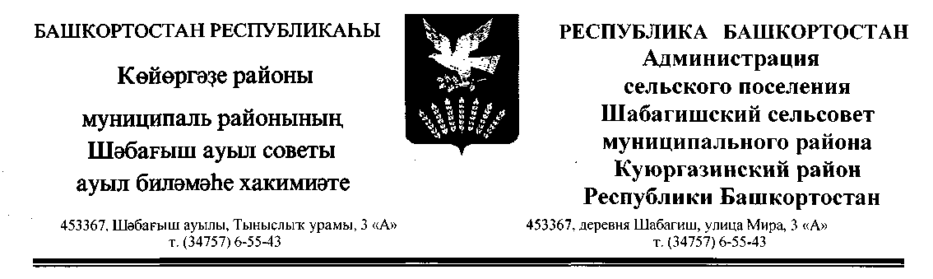
КАРАР ПОСТАНОВЛЕНИЕ

«08» апрель 2019 й. № 20 «08» апреля 2019г.

О внесении изменений в постановление Администрации сельского поселения Шабагишский сельсовет муниципального района Куюргазинский район Республики Башкортостан от 07.12.2017 № 55
«Об утверждении перечня кодов подвидов доходов
по видам доходов бюджета сельского поселения Шабагишский сельсовет муниципального района Куюргазинский район
Республики Башкортостан» (в редакции от 10.12.2018 №77)

В целях своевременного перечисления безвозмездных поступлений в бюджет сельского поселения Шабагишский сельсовет муниципального района Куюргазинский район Республики Башкортостан и во избежание отнесения Управлением Федерального казначейства по Республике Башкортостан указанных платежей на невыясненные поступления, постановляю:
1. В целях упорядочения платежей, поступающих от предоставления субсидий, субвенций и иных межбюджетных трансфертов, имеющих целевое назначение, в рамках первого-седьмогознаков подвида доходов классификации доходов бюджетов по видам доходов:
0002 02 49999100000 150«Прочие межбюджетные трансферты, передаваемые бюджетам сельских поселений»дополнить следующими кодами подвида доходов:

5497 150 | реализация мероприятий по обеспечению жильем молодых семей
5675 150 | улучшение жилищных условий граждан, проживающих в сельской местности, в том числе молодых семей и молодых специалистов
7220 150 | предоставление социальных выплат молодым семьям на приобретение (строительство) жилого помещения
7221 150 | предоставление социальных выплат молодым семьям при рождении (усыновлении) ребенка (детей)
7222 150 | улучшение жилищных условий граждан, проживающих в сельской местности
2. Контроль за исполнением настоящего постановления оставляю за собой.

Глава сельского поселения А.М.Ханбекова

